**Requerimento Nº 1673/2022**

Solicita ao Prefeito Igor Soares, chefe do Poder Executivo, informações sobre a possibilidade de Parcerias junto ao Governo Federal para Modernização e Melhorias para a nossa Biblioteca Municipal – Itapevi - SP.

**REQUEIRO** à Mesa, após ouvido o Douto Plenário, na forma regimental vigente, que seja oficializado ao Excelentíssimo Senhor Igor Soares Ebert, Prefeito Municipal, informações sobre a possibilidade de Parcerias junto ao Governo Federal para Modernização e Melhorias para a nossa Biblioteca Municipal – Itapevi - SP.

**Justificativa**

Senhor Presidente,

Senhoras Vereadoras,

Senhores Vereadores,

A presente propositura tem por finalidade requer ao chefe do poder executivo, informações sobre a possibilidade de reestruturação da biblioteca municipal de nosso município, no sentido de aumento do acervo de bibliográficos, bem como a melhoria da parte estrutural, para fornecer aos nossos munícipes, um espaço adequado com conforto e segurança, bem como um acervo bibliográfico diversificado para que nossos munícipes se sintam estimulados, a frequentar esse tão importante centro de divulgação cultural, que além de entreter desenvolve o intelecto dos frequentadores.

A busca de parceria junto ao governo Federal e Estadual, está em consonância com a lei 10.752/2003, que determina em seu artigo 13 capit. e inciso I, que;

“Cabe ao Poder Executivo criar e executar projetos de acesso ao livro e incentivo à leitura, ampliar os já existentes e implementar, isoladamente ou em parcerias públicas ou privadas, as seguintes ações em âmbito nacional:

I - Criar parcerias, públicas ou privadas, para o desenvolvimento de programas de incentivo à leitura, com a participação de entidades públicas e privadas”; bem como em seu artigo 16, que cabe a;

“União, os Estados, o Distrito Federal e os Municípios consignarão, em seus respectivos orçamentos, verbas às bibliotecas para sua manutenção e aquisição de livros”.

Certo do pronto atendimento e costumeira atenção desde já agradeço.

Sala das Sessões Bem-vindo Moreira Nery, 07 de julho de 2022.

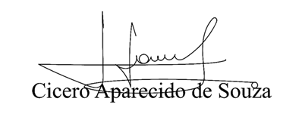

**Vereador Aparecido - **